

МИНОБРНАУКИ РОССИИ
Федеральное государственное бюджетное образовательное учреждение
высшего образования
«МИРЭА – Российский технологический университет»
РТУ МИРЭА

Институт радиоэлектроники и информатики
(наименование института, филиала)
Кафедра радиоволновых процессов и технологий
(наименование кафедры)
ОТЧЁТ ПО _ ПРОИЗВОДСТВЕННОЙ_ ПРАКТИКЕ
(указать вид практики: учебная / производственная)
Преддипломная практика
(указать тип практики в соответствии с учебным планом)

приказ Университета о направлении на практику от «13» апреля 2026 г. № 3205-С

Отчет представлен к
рассмотрению:
Студент группы РРБО-02-22 | « » 2026 г. | Каряев Г.Д.
 |  | (подпись и расшифровка подписи)
Отчет утвержден.
Допущен к защите:
Руководитель практики  от кафедры | « » 2026 г. | Бойков К.А.
 |  | (подпись и расшифровка подписи)
Москва 2026


МИНОБРНАУКИ РОССИИ
Федеральное государственное бюджетное образовательное учреждение
высшего образования
«МИРЭА – Российский технологический университет»
РТУ МИРЭА

Институт радиоэлектроники и информатики
(наименование института, филиала)
Кафедра радиоволновых процессов и технологий
(наименование кафедры)
ИНДИВИДУАЛЬНОЕ ЗАДАНИЕ НА ПРОИЗВОДСТВЕННУЮ ПРАКТИКУ
(указать вид практики: учебная / производственная)
Преддипломная практика
(указать тип практики в соответствии с учебным планом)

Студенту 4 курса учебной группы РРБО-02-22
Каряеву Георгию Дмитриевичу
(фамилия, имя и отчество)
Место и время практики: кафедра РПТ, 13.04.2026-19.05.2026
Должность на практике (при наличии): практикант

1. СОДЕРЖАНИЕ ПРАКТИКИ:
1.1. Изучить: Архитектуру управляемых выпрямителей
1.2. Практически выполнить: моделирование и разработку рабочей модели
1.3. Ознакомиться: с тестированием всех компонентов и отладкой совместной работы
2. Дополнительное задание: отсутствует
3. ОРГАНИЗАЦИОННО-МЕТОДИЧЕСКИЕ УКАЗАНИЯ: Методические указания по оформлению текстовых документов ГОСТ Р 7.0.110-2025.

Руководитель практики от кафедры
« » 2026 г. |  |  | ( Бойков К.А. )
 | Подпись |  | ФИО
Задание получил:
« » 2026 г. |  |  | ( Каряев Г.Д. )
 | Подпись |  | ФИО
СОГЛАСОВАНО:
Заведующий кафедрой:
« » 2026 г. |  |  | ( Костин М.С. )
 | Подпись |  | ФИО

Проведенные инструктажи:
Охрана труда: |  |  | « » 2026 г.
Инструктирующий |  |  | ( Бойков К.А. )
 | Подпись |  | Расшифровка, должность
Инструктируемый |  |  | ( Каряев Г.Д. )
 | Подпись |  | Расшифровка

Техника безопасности: |  |  | « » 2026 г.
Инструктирующий |  |  | ( Бойков К.А. )
 | Подпись |  | Расшифровка, должность
Инструктируемый |  |  | ( Каряев Г.Д. )
 | Подпись |  | Расшифровка

Пожарная безопасность: |  |  | « » 2026 г.
Инструктирующий |  |  | ( Бойков К.А. )
 | Подпись |  | Расшифровка, должность
Инструктируемый |  |  | ( Каряев Г.Д. )
 | Подпись |  | Расшифровка

Инструктаж по паяльным работам и монтажу |  |  | « » 2026 г.
Инструктирующий |  |  | ( Бойков К.А. )
 | Подпись |  | Расшифровка, должность
Инструктируемый |  |  | ( Каряев Г.Д. )
 | Подпись |  | Расшифровка

С правилами внутреннего распорядка ознакомлен: |  |  | « » 2026 г.
 |  |  | ( Каряев Г.Д. )
 | Подпись |  | Расшифровка

МИНОБРНАУКИ РОССИИ

Федеральное государственное бюджетное образовательное учреждение
высшего образования
«МИРЭА – Российский технологический университет»
РТУ МИРЭА

РАБОЧИЙ ГРАФИК ПРОВЕДЕНИЯ
ПРЕДДИПЛОМНОЙ ПРАКТИКИ
студента Каряева Георгия Дмитриевича 4 курса группы РРБО-02-22 очной
формы обучения, обучающегося по направлению подготовки
11.03.01. Радиотехника, профиль "Радиоинформатика, мониторинг и телеметрия".

Неделя | Сроки выполнения | Этап |  |  | Отметка о выполнении
1 | 09.04.2026 - 17.04.2026 | Организационно-структурное ознакомление и первичный производственный инструктаж.
2 | 20.04.2026-24.04.2026 | Анализ схем фазового управления
2 | 27.04.2026-1.05.2026 | Разработка тиристорного выпрямителя
4 | 4.05.2026-8.05.2026 | Разработка схемы детектора пересечения нуля, разработка ПО для микроконтроллера
5 | 11.05.2026-15.05.2026 | Сдача технологической (проектно-технологической) практики
Руководитель практики от кафедры |  |  |  | / Бойков К.А., профессор, д.т.н /
Обучающийся |  |  |  | / Каряев Г.Д. /
Согласовано:
Заведующий кафедрой |  | / Костин М.С., д.т.н /

АННОТАЦИЯ

Ключевые слова:
управляемый выпрямитель, фазовое управление, тиристор, микроконтроллер, STM32, детектор нуля, гальваническая развязка, телеметрия.

Перечень обозначений и сокращений
АЦП – Аналого-цифровой преобразователь
БП – Блок питания
БУ – Блок управления
ВУ– Выпрямительное устройство
ГОСТ – Государственный стандарт
ИВЭП – Источник вторичного электропитания
КПД – Коэффициент полезного действия
МК – Микроконтроллер
ШИМ – Широтно-импульсная модуляция
СИФУ – Система импульсно-фазового управления

СОДЕРЖАНИЕ
АННОТАЦИЯ 1
Перечень обозначений и сокращений 2
1.Классификация источников вторичного электропитания 5
1.1 Принцип фазового управления 6
1.2 Схемотехника управляемых выпрямителей 7
1.3 Система импульсно-фазового управления на дискретных
компонентах.. 9
1.4 Система импульсно-фазового управления с использованием специализированной интегральной микросхемы 12
1.5 Система импульсно-фазового управления с использованием микроконтроллерной архитектуры 14
2.Разработка электрической принципиальной схемы управляемого выпрямителя с фазовым регулированием 15
2.1 Структурная схема устройства 16
2.2. Выбор и обоснование элементной базы управляемого выпрямителя 17
2.4 Узел управления тиристорами 18
2.5 Детектор пересечения нуля 19
2.6 Симуляция макета блока управляемого выпрямителя в среде proteus 22
3. Разработка цифрового блока управления 24
Заключение 25
СПИСОК ИСПОЛЬУЕМОЙ ЛИТЕРАТУРЫ 26

ВВЕДЕНИЕ

В условиях роста числа распределенных автономных систем (метеостанций, беспилотных платформ, датчиков IoT и др.) возникает потребность в источниках питания, способных не только обеспечивать энергоснабжение, но и обмениваться служебной информацией с центральными узлами. Такие устройства становятся активными элементами радиоинформационной инфраструктуры, участвуя в сборе, передаче и первичной обработке данных о своем состоянии и состоянии подключаемых нагрузок.
Фазовое управление на тиристорах позволяет регулировать мощность в нагрузке практически без потерь на ключе, что по сравнению с линейными БП, позволяет отказаться от массивного трансформатора.
Целью данной практической работы является разработка электрической принципиальной схемы силовой части управляемого выпрямителя с фазовым регулированием, предназначенного для использования в качестве базового модуля лабораторного источника питания в составе автономных радиотехнических комплексов.
Для достижения поставленной цели в ходе прохождения практики решались следующая задачи:
Изучение физических принципов и схемотехники построения управляемых выпрямителей с фазовым управлением.
Научная новизна работы заключается в использовании современных, цифровых технологий в фазовом регулировании тиристора
Практическая значимость работы заключается в использовании итогового прибора в зарядных устройствах, учебных и испытательных стендах.

Классификация источников вторичного электропитания
Классификация ВУ выполняется по ряду признаков:
1. Классификация выпрямительных устройств по типу питающей
(первичной) сети: однофазные и трехфазные.
2. Классификация ВУ по числу полупериодов напряжения питающей сети, используемых для выпрямления за период сетевого напряжения
3. Классификация ВУ по тактности. Тактность схемы определяется числом импульсов тока, протекающих по вторичной обмотке сетевого
трансформатора за период питающего напряжения.
4. Классификация ВУ по пульсности тока. Пульсность тока определяется числом импульсов тока, протекающих через нагрузку ВУ за период питающего напряжения.
5. Классификация ВУ по возможности регулирования среднего выпрямленного напряжения, то есть по типу полупроводникового прибора.
6. Классификация ВУ по наличию сетевого трансформатора, то есть по наличию на входе ВУ трансформатора, называемого сетевым: трансформаторные и бестрансформаторные. Надо отметить, что КПД
трансформатора, как известно, незначительно отличается от единицы.
В ИВЭ радиоэлектронных средств наибольшее применение нашли
следующие схемы выпрямления, реализованные либо в трансформаторном, либо в бестрансформаторном исполнении:

1 — однополупериодная схема выпрямления однофазного тока;
2 — схема выпрямления со средней точкой однофазного тока;
3 — мостовая схема выпрямления однофазного тока (схема Греца);
4 — однополупериодная схема выпрямления трехфазного тока
(схема Миткевича);
5 — мостовая схема выпрямления трехфазного тока (схема Ларионова).
Приведенная классификация охватывает широкий спектр схемотехнических решений, применяемых при построении выпрямительных устройств. Среди перечисленных схем большое распространение в источниках вторичного электропитания радиоэлектронной аппаратуры получила мостовая схема выпрямления однофазного тока (схема Греца), что обусловлено ее высокими энергетическими показателями и отсутствием необходимости в сетевом трансформаторе со средней точкой.
Однако рассмотренные схемы на неуправляемых диодах позволяют получить на выходе лишь фиксированное значение выпрямленного напряжения. В тех случаях, когда требуется плавная регулировка выходного напряжения в широких пределах, применяются управляемые выпрямители, в которых часть или все диоды заменены тиристорами. В таких устройствах регулирование выходного напряжения осуществляется методом фазового управления.

1.1 Принцип фазового управления
Фазовое регулирование напряжения — способ регулирования переменного электрического напряжения, путём изменения угла открытия ключевых электронных приборов. В результате изменения угла открытия α на нагрузку подаются неполные полуволны синусоиды, в результате такого регулирования снижается действующее напряжение.
Угол задержки α, отсчитываемый от момента перехода синусоиды через ноль, определяет длительность открытого состояния тиристора в течение полупериода. Среднее значение выпрямленного напряжения на нагрузке Uср при активном характере нагрузки связано с углом α соотношением:
$$Uср = (\frac{Umax}{ π}) × (1 + cos α),$$
где Umax — амплитудное значение сетевого напряжения.
Из данного выражения следует, что при изменении угла α от 0 до 180° среднее выходное напряжение плавно уменьшается от максимального значения до нуля. Данный метод позволяет регулировать мощность в нагрузке без применения громоздких автотрансформаторов и с минимальными потерями на силовых ключах, поскольку тиристор работает в ключевом режиме.

1.2 Схемотехника управляемых выпрямителей
Физический принцип фазового управления может быть реализован различными схемотехническими решениями. Выбор конкретной топологии силовой части определяется требованиями к выходным параметрам, сложностью системы управления и экономическими соображениями.
Симметричная мостовая схема содержит четыре тиристора, включенных в плечи моста. Такая конфигурация обеспечивает двухполупериодное выпрямление и полное управление выходным напряжением. Схема требует применения четырех идентичных тиристоров и наличия четырех гальванически развязанных цепей управления, так как катоды тиристоров находятся под разными потенциалами.
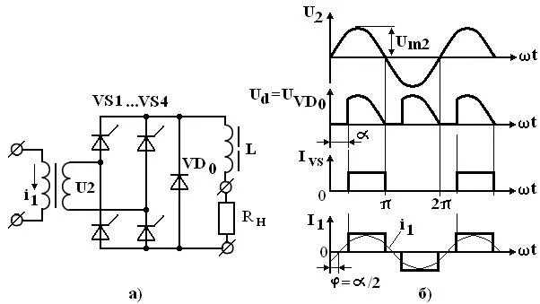
Рисунок 1. Симметричная мостовая схема
Несимметричная мостовая схема содержит два тиристора в верхних плечах моста и два неуправляемых диода в нижних плечах. Данная конфигурация обеспечивает двухполупериодное выпрямление и полный диапазон регулировки выходного напряжения. Катоды обоих тиристоров в этой схеме имеют общую точку соединения с нагрузкой, что позволяет использовать для управления тиристорами один общий источник питания цепей управления без дополнительной гальванической развязки между каналами.
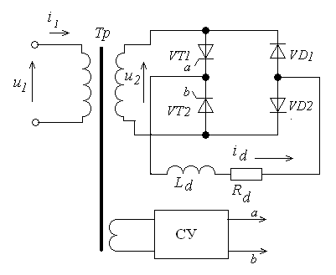
Рисунок 2. Несимметричная мостовая схема
Ud = (1/π)aπ+a2U* sinωτ* dωτ= (22π)Ucosa

1.3 Система импульсно-фазового управления на дискретных компонентах

Распространенным решением для управляемых выпрямителей является использование генератора частоты для отсчета угла задержки α. Для генерации частоты используются RC цепи, или микросхемы интегральных таймеров.
В схемах на RC-цепях угол задержки задается временем зарядки конденсатора через переменный резистор. При достижении порогового напряжения электронный ключ открывается и формирует отпирающий импульс, на управляющий электрод тиристора. Конденсатор заряжается от трансформатора Т1, что позволяет синхронизировать частоты задающей угол частоты RC-цепи и сетевого напряжения.
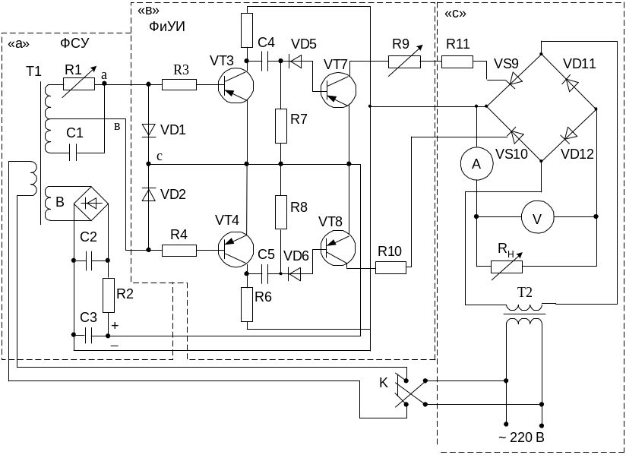Рисунок 3. Управляемый выпрямитель с СИФУ на RC-цепи
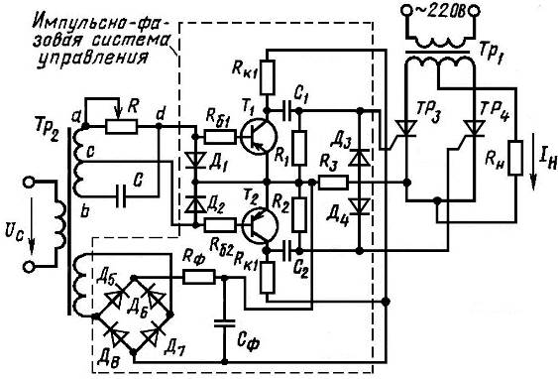
Рисунок 4. Схема управления двигателя ПРК

Для достижения требуемой частоты, от компонентов RC-цепи требуется низкая погрешность, что увеличивает стоимость конечного устройства. Так же, в связи с имеющейся зависимости емкости и сопротивления элементов от температуры окружающей среды, частота на выходе подвержена температурному дрейфу, снижая точность задающего угла α, что влияет на стабильность выходного напряжения. В связи с нелинейностью нагрузочной характеристики, задающий угол α зависит от напряжения экспоненциально, а не линейно.
В схемах с частото-задающим интегральным таймером напряжение питания заряжает внешний конденсатор до порогового значения, после чего, внутрисхемный компаратор переключается триггер. Конденсатор разряжается до порогового значения.
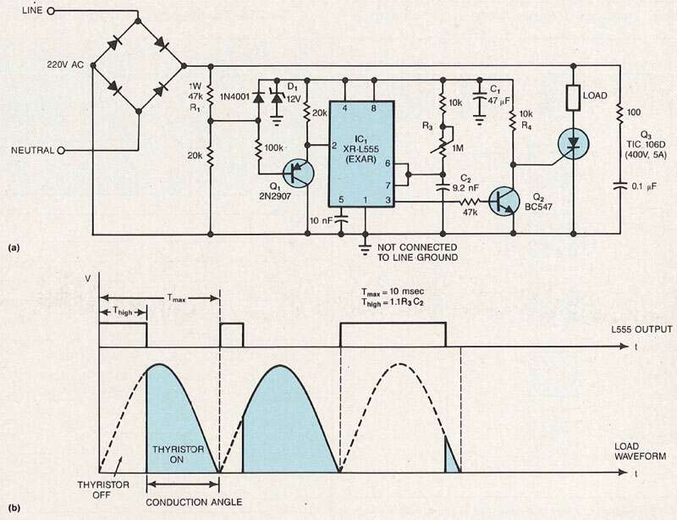
Рисунок 5. Управляемый выпрямитель с СИФУ на XR-L555

Данное решение отличается от схем на основе RC-цепей более высокой стабильностью частоты, поскольку пороги переключения задаются делителем напряжения микросхемы и слабо зависят от колебаний питающего напряжения, однако, все еще подвержены тепловому дрейфу.
Оба решения отличаются низкой стоимостью компонентов и разработки, однако не обеспечивают высокой точности и стабильности задания угла α.

1.4 Система импульсно-фазового управления с использованием специализированной интегральной микросхемы

В схемах на специализированных микросхемах фазового регулирования, например КР1182ПМ1, логика управления встроена в один чип. Внутри микросхемы два встречно-параллельных тиристора и схема управления с диодным мостом, поэтому для работы с нагрузкой до 150 Вт. Питание КР1182ПМ1 осуществляется напрямую от сети 220 В.

Принцип работы основан на заряде внешнего конденсатора от внутреннего источника тока. Когда напряжение на конденсаторе достигает порога открывания (около 0,7 В), внутренний тиристор открывается и пропускает ток в нагрузку. Меняя номинал резистора в цепи заряда, можно управлять временем задержки, а значит, и углом открытия α. Если добавить конденсатор большой ёмкости на управляющий вход, микросхема обеспечит плавный пуск — напряжение на нагрузке будет нарастать плавно, без бросков тока .
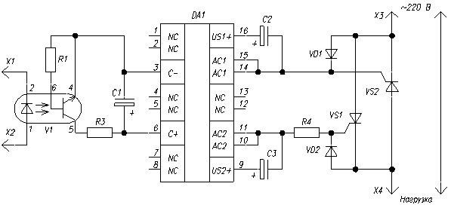
Рисунок 5. Схема СИФУ на КР1182ПМ1 с внешним управляемым выпрямителем.
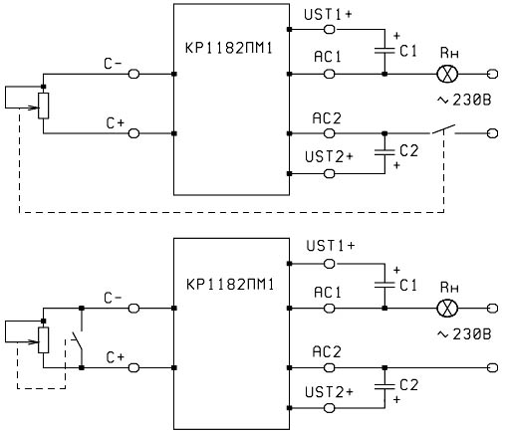
Рисунок 6. Схема подключения КР1182ПМ1 из даташита
Данное решение отличается компактностью и меньшей сложностью, в сравнении со схемами на дискретных RC-цепях или таймерах. Микросхема способна работать в широком диапазоне сетевого напряжения — от 80 до 276 В .

Однако и этот подход не лишён серьёзных недостатков. Собственная мощность ограничена 150 Вт — для более высоких нагрузок требуется внешний симистор и дополнительная обвязка, что сразу усложняет схему . Так же, микросхема крайне чувствительна к статическому электричеству и легко выходит из строя при монтаже или случайном касании рукой .Среди прочего, фиксируется нестабильность работы: при регулировке наблюдается мерцание ламп, возможны скачки выходного напряжения и самопроизвольные сбои. Как и любое аналоговое решение, КР1182ПМ1 не предусматривает цифровому управлению.

Все три рассмотренных подхода — RC-цепи, интегральные таймеры и специализированные микросхемы фазового регулирования — объединяет общий недостаток: зависимость точности от внешних аналоговых компонентов и сложность в интеграции цифрового управления. Это делает их малопригодными для современных радиоинформационных систем, наличие телеметрии и точность. Устранение перечисленных ограничений достигается переходом к микроконтроллерной архитектуре.

1.5 Система импульсно-фазового управления с использованием микроконтроллерной архитектуры
Отличие данной архитектуры от предыдущих решений является в использовании цифровых технологий. В отличии от аналоговых схем, где отсчет задержки ведётся временем заряда конденсатора, микроконтроллеры используют цифровой таймер, тактируемый от кварцевого генератора.
Принцип работы основан на отслеживании текущей фазы сетевого напряжения. После определения текущей фазы сетевого напряжения, запускается цирофовой таймер, отсчитывающий временную задержку, соответствующую заданному углу α, после чего происходит отпирание электронного ключа.
Для определение текущего положения фазы, одним из решений является детектор пересечения нуля. Детектор пересечения нуля формирует короткий импульс в момент перехода синусоиды сетевого напряжения через ноль. Этот импульс подаётся на вход внешнего прерывания микроконтроллера, который воспринимает его как точку начала нового полупериода. С этого момента запускается аппаратный таймер, отсчитывающий временную задержку, соответствующую заданному углу α.
Ключевым преимуществом данного подхода является кварцевая стабильность. Частота тактирования микроконтроллера задаётся кварцевым резонатором, отклонение которого крайне мало во всём диапазоне рабочих температур. Это означает, что угол задержки α остаётся неизменным как при +10°C, так и при +40°C, в отличии от аналоговых схем температурный дрейф компонентов неизбежно приводит к смещению угла и нестабильности выходного напряжения.

2. Разработка электрической принципиальной схемы управляемого выпрямителя с фазовым регулированием

2.1 Структурная схема устройства
На основе анализа, проведённого в первой главе, разработана структурная схема управляемого выпрямителя с фазовым регулированием.
Взаимодействие узлов организовано следующим образом. Сетевое напряжение 220 В поступает на силовую часть — полууправляемый мост. Узел синхронизации отслеживает моменты перехода сетевого напряжения через ноль и формирует сигнал нисходящий фронт, поступающий на вход микроконтроллера. Микроконтроллер рассчитывает временную задержку, соответствующую заданному углу открытия α, после чего выдаёт управляющие импульсы на узел управления тиристорами. Сформированные отпирающие импульсы через цепи гальванической развязки поступают на управляющие электроды тиристоров, открывая их в требуемые моменты времени. Выходное напряжение сглаживается LC-фильтром и подаётся на нагрузку.

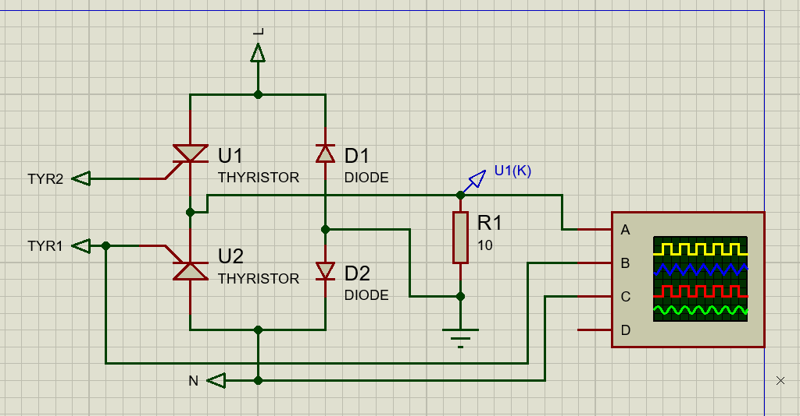
Рисунок 7. Принципиальная схема несимметричного моста

2.2. Выбор и обоснование элементной базы управляемого выпрямителя
Выбор тиристоров определяется тремя основными параметрами: максимальным обратным напряжением, средним прямым током и током управления. Для схемы, питающейся от сети 220 В, амплитудное значение напряжения составляет 310 В. С учётом запаса по напряжению и возможных коммутационных выбросов максимальное обратное напряжение тиристора должно быть не менее 600–800 В. Исходя из максимального выходного напряжения 310 В, средний ток через каждый тиристор не превышает 1,6 А. С учётом трёхкратного запаса по току и необходимости работы в жёстком ключевом режиме выбран тиристор VS-40TPS12 производства Vishay Semiconductors. Его ключевые параметры: VRRM = 1200 В, IT(AV) = 35 А, IGT = 150 мА, рабочая температура перехода до +125°C.
Для нижних плеч моста выбраны кремниевые выпрямительные диоды 1N5408. Их максимальное обратное напряжение составляет 1000 В, что с трёхкратным запасом перекрывает амплитуду сетевого напряжения. Средний прямой ток 3 А обеспечивает двукратный запас по отношению к максимальному току нагрузки. Диоды данной серии оптимизированы для работы на частоте питающей сети 50/60 Гц и не предназначены для высокочастотных преобразователей.
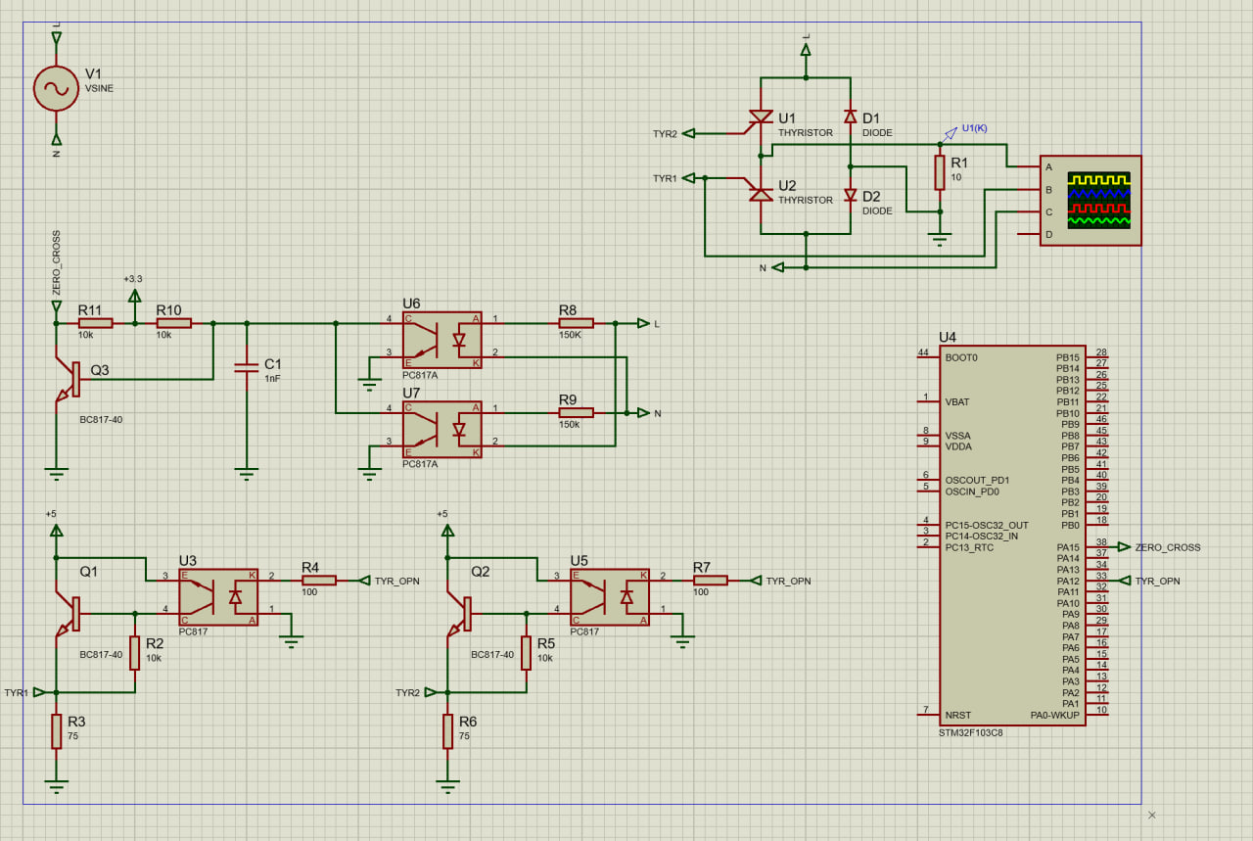
Рисунок 8. Блок управляемого выпрямителя в Proteus.

2.4 Узел управления тиристорами
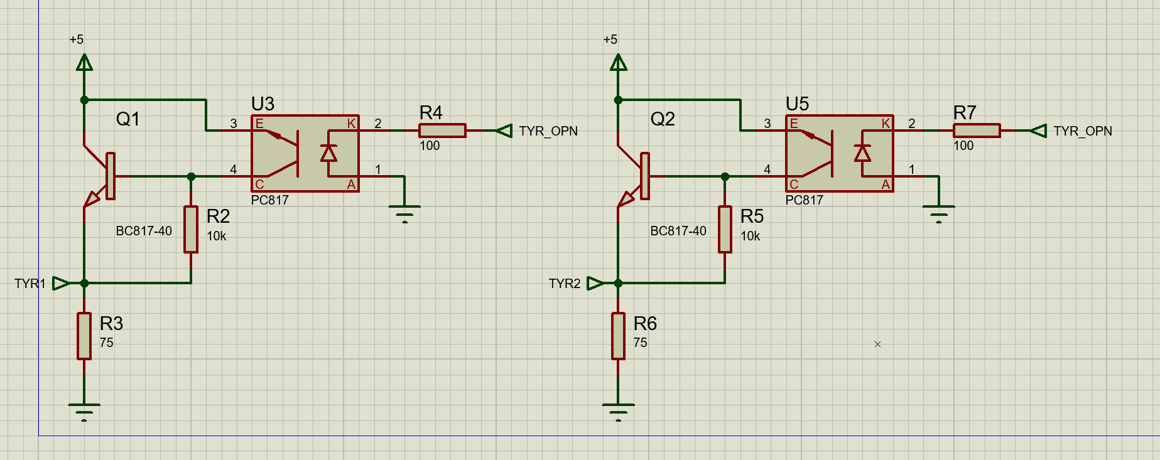
Рисунок 8. Узел управления тиристорами
Узел управления тиристорами обеспечивает гальваническую развязку цепей микроконтроллера от силовой части и формирование отпирающих импульсов. Схема электрическая принципиальная узла представлена на рисунке 8.
Узел состоит из двух идентичных каналов для независимого управления тиристорами. Каждый канал включает в себя:
NPN-транзистор Q6, Q7 BC817;
оптрон U3, U6 (PC817), обеспечивающий гальваническую развязку;
токоограничивающий резистор R10 (100 Ом) в цепи светодиода оптрона;
выходной резистор R3, R11 (75 Ом) для ограничения тока управляющего электрода тиристора.
Принцип работы канала следующий. Микроконтроллер выставляет на своём выходе логическую единицу (3.3 В), которая через токоограничивающий резистор R10 поступает на анод внутреннего светодиода оптрона PC817. Светодиод зажигается, его излучение открывает внутренний фототранзистор оптрона. Через открытый фототранзистор напряжение +5 В от изолированного источника питания поступает на базу транзистора Q7 (BC817). Транзистор открывается и подаёт отпирающий ток на управляющий электрод тиристора через выходной резистор R11 (75 Ом). Тиристор включается и остаётся в проводящем состоянии до конца текущего полупериода.

Оптрон PC817 обеспечивает гальваническую развязку между низковольтной цифровой частью (микроконтроллер) и силовой цепью, находящейся под потенциалом сети 220 В, что соответствует требованиям электробезопасности.

2.5 Детектор пересечения нуля
Сетевое напряжение на анод светодиода оптрона, через токоограничивающий резистор, катод светодиода оптрона подключен к другому нейтрали. Два оптрона U6 и U7 подключаются встречно-параллельно, чтобы детектировать переход нуля в положительную и отрицательную полуволну.
При протекании тока через светодиод оптрона светодиод излучает инфракрасный свет, который открывает выходной фототранзистор. Когда напряжение сети приближается к нулю, ток через светодиод падает ниже порогового значения, и фототранзистор закрывается.
При изменении состояния оптрона транзистор Q3, в открытом состоянии фототранзистора оптрона напряжение на его коллекторе близко к 0 В, что удерживает Q3 в открытом состоянии.

На коллекторе выходного фототранзистора формируется короткий положительный импульс, привязанный строго к моменту пересечения сетевого напряжения через ноль. Этот короткий импульс поступает на базу транзистора Q3, тем самым притягивая выход ZERO_CROSS к 0.

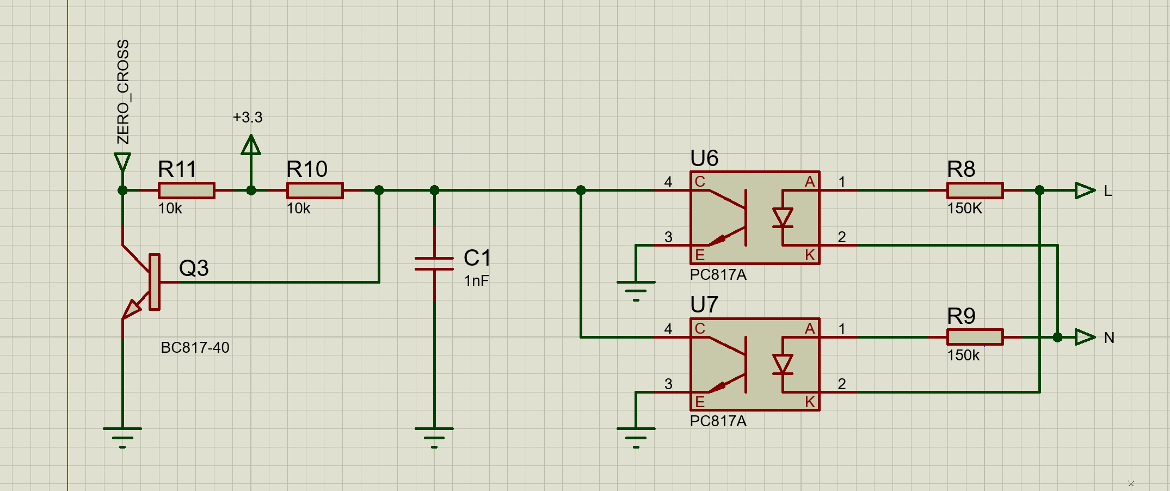
Рисунок 9. Детектор пересечения нуля
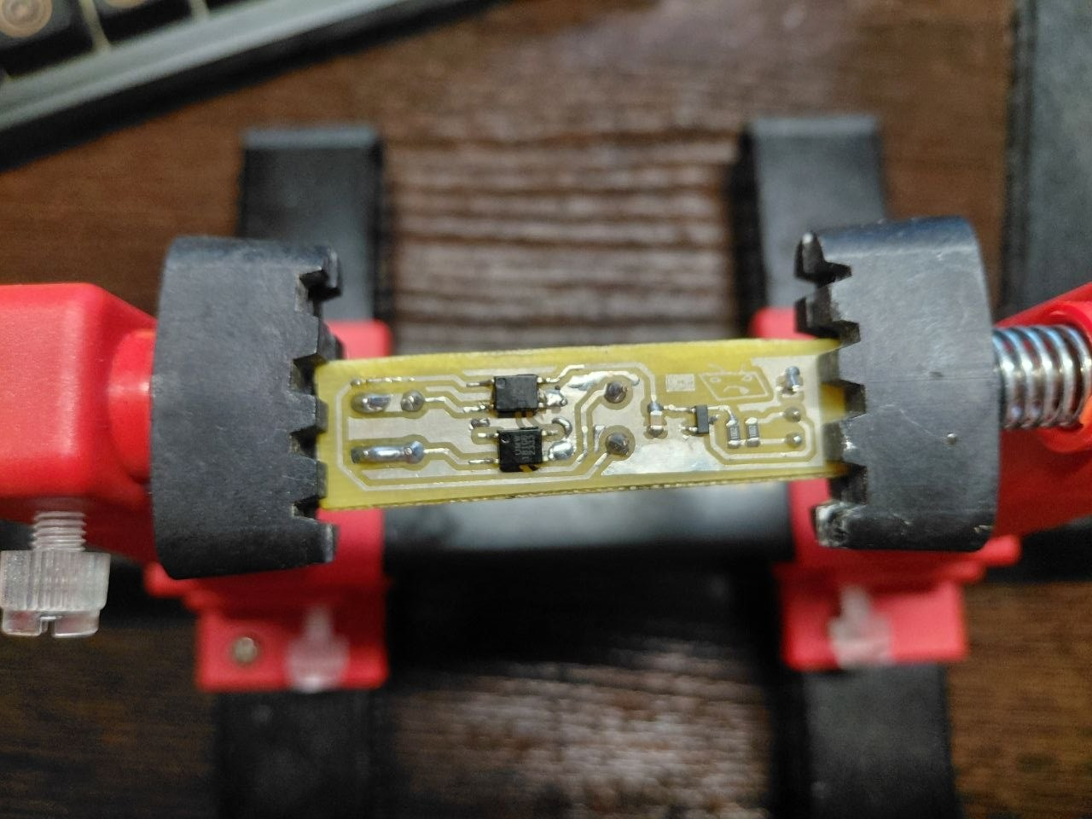
Рисунок 10. Плата детектора пересечения нуля, низ
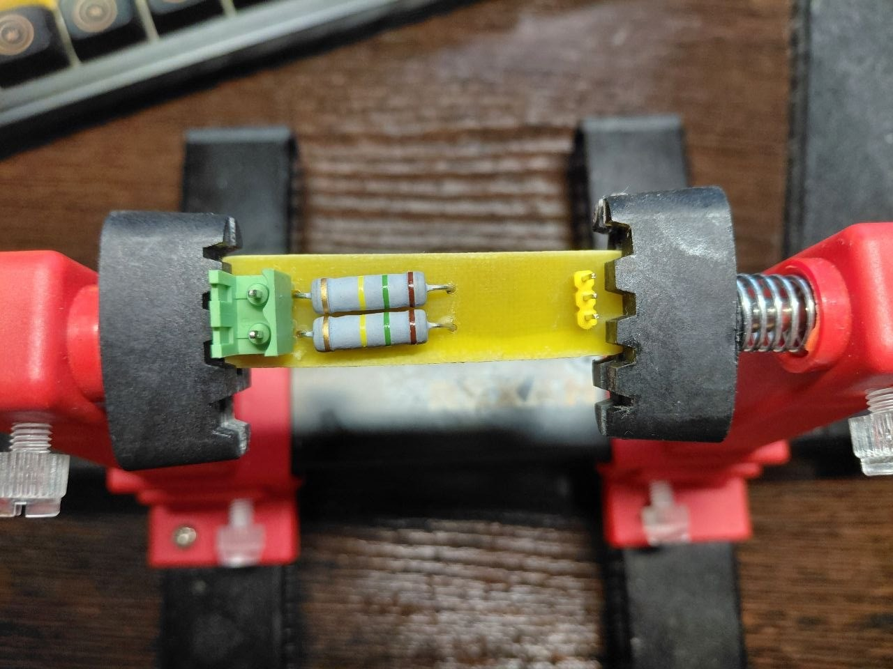
Рисунок 11. Плата детектора пересечения нуля, верх
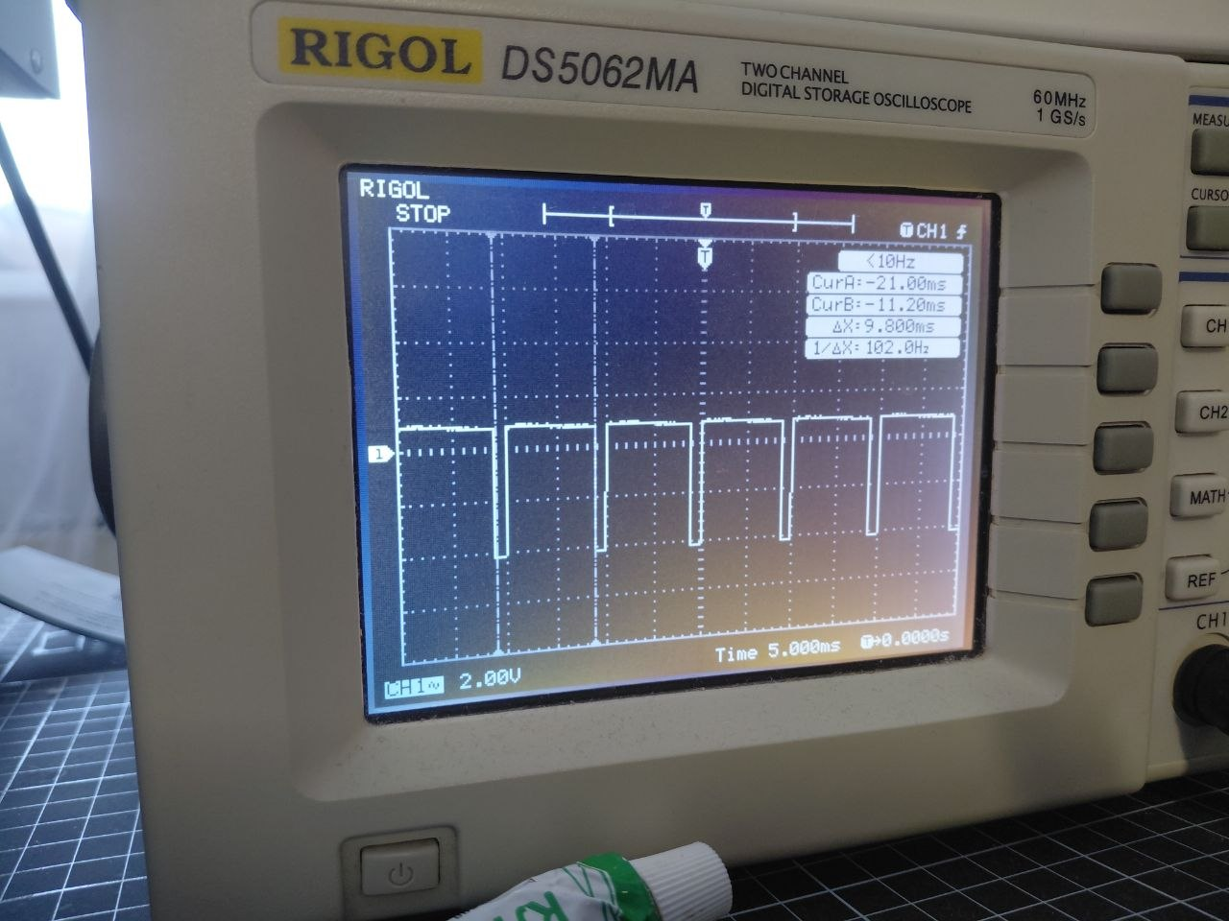
Рисунок 12. Осциллограмма выхода детектора нуля

2.6 Симуляция макета блока управляемого выпрямителя в среде proteus
Для проверки корректности разработанной схемы и алгоритма управления выполнено компьютерное моделирование в среде Proteus Design Suite. Целью моделирования являлось подтверждение работоспособности силовой части и цифрового блока управления, а также получение временных диаграмм выходного напряжения при различных углах открытия тиристоров.
Моделирование проводилось при следующих параметрах: входное напряжение — 220 В (действующее), частота сети — 50 Гц. Угол задержки α задавался программно путём изменения значения, передаваемого в таймер микроконтроллера.
На рисунке 13 представлены осциллограммы выходного напряжения при четырёх различных значениях угла открытия α.
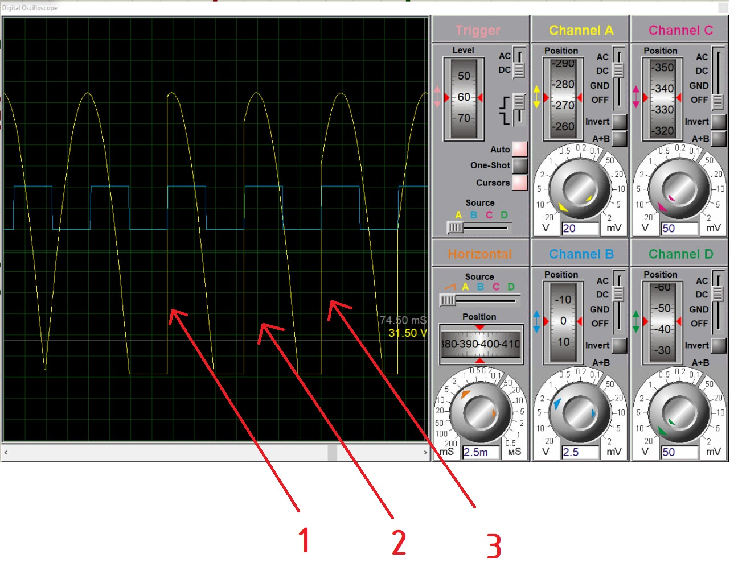
Рисунок 13 — Осциллограммы выходного напряжения при различных углах открытия тиристоров: α ≈ 80°, α ≈ 60°, α ≈ 40°

Как видно из осциллограмм, с уменьшением угла α (от 80° до 40°) длительность открытого состояния тиристоров в течение каждого полупериода увеличивается, что приводит к росту среднего значения выходного напряжения. При этом форма сигнала представляет собой урезанные полуволны синусоиды, что полностью соответствует теоретическим положениям, изложенным в разделе 1.2.
Результаты моделирования подтверждают корректность работы детектора перехода через ноль — синхронизация с сетью происходит без ложных срабатываний и пропусков, правильность алгоритма управления — отпирающие импульсы формируются с заданной задержкой относительно сигнала ZERO_CROSS. Работоспособность силовой части — полууправляемый мост корректно выпрямляет и регулирует выходное напряжение.
Полученные временные диаграммы качественно совпадают с теоретическими, что свидетельствует о правильности принятых схемотехнических и программных решений. Количественная оценка точности регулирования и снятие нагрузочных характеристик будут выполнены на этапе экспериментальных исследований физического макета.

3. Разработка цифрового блока управления
На основе проведённого в первой главе анализа и технического задания сформулированы следующие требования к блоку управления:
Синхронизация с сетью. Блок должен определять моменты перехода сетевого напряжения через ноль с погрешностью не более 50 мкс. Это необходимо для точной привязки начала отсчёта угла задержки α к началу каждого полупериода. Для решения этой задачи используется сигнал от детектора перехода через ноль, поступающий на вход внешнего прерывания микроконтроллера.
Формирование угла задержки. Блок должен обеспечивать регулировку угла открытия тиристоров α в диапазоне от 0° до 180° с шагом не более 1°. Учитывая, что полупериод сетевого напряжения составляет 10 мс, одному градусу соответствует временной интервал примерно 55 мкс. Следовательно, система тактирования микроконтроллера должна обеспечивать разрешение таймера не хуже 55 мкс на отсчёт.
Измерение выходных параметров. Блок должен в реальном времени измерять выходное напряжение в диапазоне от 0 до 310 В и ток нагрузки в диапазоне от 0 до 1.5 А. Измеренные значения используются как для отображения текущего режима работы, так и для реализации защитных функций.
Телеметрия. Блок должен обеспечивать передачу данных о текущем состоянии устройства (выходное напряжение, ток, температура, угол открытия) по цифровому интерфейсу в реальном времени.

Заключение
Разработана принципиальная схема управляемого выпрямителя с фазовым регулированием, определены функциональные узлы и их взаимодействие.
Спроектирована силовая часть на основе несимметричной мостовой схемы (тиристоры U1, U2 + диоды D1, D2 1N5408). Выбран и описан выходной Г-образный LC-фильтр. Разработан узел синхронизации с сетью на базе диодного моста BR1, высоковольтного транзистора MJE13005, стабилитрона 1N4750A и оптрона, обеспечивающий формирование сигнала ZERO_CROSS с гальванической развязкой. Спроектирован узел управления тиристорами на базе MOSFET-транзисторов MMBF170LT1 и оптронов PC817, обеспечивающий гальваническую развязку и формирование отпирающих импульсов требуемой амплитуды. Выполнено компьютерное моделирование разработанной схемы в среде Proteus. Результаты моделирования подтвердили работоспособность принятых схемотехнических решений и корректность алгоритма управления. Разработанный комплект схемотехнической документации и результаты моделирования являются основой для последующей физической реализации макета управляемого выпрямителя в рамках выполнения выпускной квалификационной работы.

СПИСОК ИСПОЛЬУЕМОЙ ЛИТЕРАТУРЫ

1. В. К. Битюков. Источники вторичного электропитания [Электронный ресурс] : учебно-методическое пособие / В. К. Битюков, Д. С. Симачков, В. П. Бабенко ; Министерство образования и науки Российской Федерации, Федеральное государственное бюджетное образовательное учреждение высшего образования "Московский технологический университет" (МИРЭА). - Москва : МИРЭА, 2016. - 1 электрон. опт. диск (СD-ROM); 12 см.
2. Семёнов Б.Ю. Силовая электроника: от простого к сложному. — М.: СОЛОН-Пресс, 2015. — 416 с.
3. ГОСТ Р 7.0.110-2025. Система стандартов по информации, библиотечному и издательскому делу. Оригиналы текстовые авторские и издательские. Требования к типографическому оформлению. — М.: Российский институт стандартизации, 2025.
4. Datasheet VS-40TPS12. High Voltage, Phase Control SCR, 40 A. — Vishay Semiconductors, 2021.
5. Datasheet STM32F103C8. Medium-density performance line ARM-based 32-bit MCU. — STMicroelectronics, 2015.
6. Datasheet PC817. High Density Mounting Type Photocoupler. — Sharp Corporation.
7. Datasheet PS2561-1. High Isolation Voltage Photocoupler. — Renesas Electronics.
8. Datasheet 1N5408. Standard Recovery Rectifier Diodes. — Vishay Semiconductors.
9. Datasheet MJE13005. High Voltage Fast-Switching NPN Power Transistor. — ON Semiconductor.
10. Datasheet 1N4750A. Zener Diode. — ON Semiconductor.
11. Datasheet MMBF170LT1. N-Channel Enhancement Mode MOSFET. — ON Semiconductor.
ПРИЛОЖЕНИЯ

